**Requirements Specification Document**

**ชื่อโครงการ**   
ติวเตอร์เอส (TutorS)

**ผู้รับผิดชอบโครงการ**

|  |  |  |  |
| --- | --- | --- | --- |
| **รหัสประจำตัวนิสิต** | **ชื่อ – นามสกุล** | **ตำแหน่ง** | **ส่วนที่รับผิดชอบ** |
| 5731022021 | ชัชชนก อาศุเวทย์ | Project Manager | 1, 2.4.1, 2.5.1, 2.5.2, 2.6 |
| 5730688821 | อัชระพนธ์ ศิลมัฐ | Lead System Analyst | โครงร่าง, 2.1, รวบรวม |
| 5730281021 | นนทัช บุณยมานนท์ | System Analyst | 2.1, 2.2 |
| 5730192821 | ณัฐสิทธิ์ มหากุศลศิริกุล | Lead Developer | 2.3.1, 2.4.2-2.4.11, 2.6 |
| 5730196321 | ดนุภัทร คำนวนสินธุ์ | Developer | 2.3.1, 2.3.2, 2.5.1 - 2.5.7, 2.5.10 - 2.5.11, 2.6, 2.7, 3, 5, 6, 7, จัดรูปแบบเอกสาร |
| 5731067221 | นิธิรันดร์ นุ่มนนท์ | Developer | รวบรวมและตรวจทาน 4, 8 |
| 5730059021 | คณิน ศุภสัจญาณกุล | Lead Tester | 4, 8 |
| 5730604021 | ศุภเสกข์ ลี้สมประสงค์ | Tester | รวบรวมและตรวจทาน 4, 8 |

**วันที่**

19 กันยายน 2560

# บทที่ 1 บทนำ

ในปัจจุบันการที่นิสิต/นักศึกษาระดับมหาวิทยาลัยมีความต้องการที่จะสอนพิเศษให้กับนักเรียนระดับชั้น มัธยมศึกษาตอนปลายที่ต้องการเรียนพิเศษ ทำให้ผู้ที่ต้องการสอนต้องเสียค่าใช้จ่ายมากขึ้นในการทำโฆษณา ในด้านผู้ที่ต้องการเรียนอาจไม่ได้ทราบข้อมูลที่แน่ชัดของผู้สอน และยังเสียเวลาในการติดต่อสอบถามข้อมูล เกี่ยวกับการเรียนอีกด้วย

ระบบ TutorS จึงถูกพัฒนาขึ้นเพื่อช่วยอำนวยความสะดวกในการจับคู่ระหว่างผู้เรียนและผู้สอน โดยระบบนี้จะเป็นสื่อกลางระหว่างผู้ที่ต้องการที่จะสอนพิเศษและผู้ที่ต้องการเรียนพิเศษ ทำให้ผู้เรียนและผู้สอน สามารถติดต่อธุรกรรมกันผ่านทางระบบออนไลน์ได้ ซึ่งจะช่วยอำนวยความสะดวกให้แก่ผู้เรียนและผู้สอนได้อย่างยิ่ง

# บทที่ 2 Functional Requirements

**2.1 List of Functional Requirements, Class of Inputs, Outputs, and Error Messages**

1. **ผู้ที่เข้าชมเว็ปไซต์ สามารถสมัครสมาชิกได้ 2 ชนิดคือ ในฐานะผู้สอน หรือในฐานะผู้เรียน**

Input : ข้อมูลส่วนตัว

|  |  |  |  |  |  |
| --- | --- | --- | --- | --- | --- |
| No. | Input | Type | Description | Validity | Invalidity |
| 1. | ชื่อ | String | ชื่อผู้สมัคร | ตัวอักษรภาษาไทย,ภาษาอังกฤษ  ความยาวไม่เกิน 20 ตัวอักษร | ตัวอักขระพิเศษและตัวเลข,  ความยาวเกิน 20 ตัวอักษร |
| 2. | นามสกุล | String | นามสกุลผู้สมัคร | ตัวอักษรภาษาไทย,ภาษาอังกฤษ,  ความยาวไม่เกิน 20 ตัวอักษร | ตัวอักขระพิเศษและตัวเลข,  ความยาวเกิน 20 ตัวอักษร |
| 3. | ที่อยู่ | String | ที่อยู่ผู้สมัคร | ไม่จำกัดรูปแบบ,ความยาวไม่เกิน 250 ตัวอักษร | ความยาวเกิน 250 ตัวอักษร |
| 4. | เบอร์โทร | String | เบอร์โทรศัพท์ผู้สมัคร | ตัวเลขจำนวนไม่เกิน 20 หลัก | ตัวอักษรภาษาอังกฤษ,ภาษาไทยและอักขระพิเศษ,ตัวเลขเกิน 20 หลัก |
| 5. | ID | String | ยูสเซอร์เนมผู้สมัครที่จะใช้เข้าสู่ระบบ | ตัวอักษรภาษาอังกฤษและตัวเลขความยาวไม่เกิน 20 ตัวอักษร | ตัวอักษรภาษาไทยและอักขระพิเศษ,ตัวอักษรยาวเกิน 20 ตัว |
| 6. | Password | String | รหัสผ่านผู้สมัครที่จะใช้เข้าสู่ระบบ | ตัวอักษรภาษาอังกฤษและตัวเลขความยาวไม่เกิน 15 ตัวอักษร | ตัวอักษรภาษาไทยและอักขระพิเศษ,ตัวอักษรยาวเกิน 15 ตัว |
| 7. | E-mail | String | E-mail ของผู้สมัคร | ตัวอักษรภาษาอังกฤษ,ภาษาไทย,ตัวเลข และสัญลักษณ์พิเศษได้แก่ @, . ,ฯลฯ,ความยาวไม่เกิน 50 ตัวอักษร | ตัวอักขระพิเศษนอกเหนือจากที่กล่าว,ความยาวเกิน 50 ตัวอักษร |
| 8. | เลขบัญชี | String | เลขที่บััญชีธนาคารของผู้สมัคร | ตัวเลขและอักขระ -,ความยาวไม่เกิน 20 ตัวอักษร | ตัวอักษรภาษาอังกฤษ,ภาษาไทย,ตัวอักขระพิเศษนอกเหนือจากที่กล่าว,ความยาวเกิน 20 ตัวอักษร |

Output : E-mail ยืนยันการสมัครสมาชิก

Error Messages

|  |  |
| --- | --- |
| ความผิดพลาดจาก | Error Messages |
| ไม่สามารถเชื่อมต่อกับระบบได้ | ไม่สามารถเชื่อมต่อกับระบบได้ |
| ข้อมูลบางช่องถูกเว้นว่าง | กรุณาใส่ข้อมูลให้ครบถ้วน |
| ใส่ข้อมูลไม่ถูก Format | รูปแบบข้อมูลไม่ถูกต้อง กรุณากรอกใหม่ |

1. **ผู้สอนสามารถเสนอคอร์สสอนลงไว้ในเว็ปไซต์ได้**

Input : ชื่อคอร์ส รายละเอียดคอร์ส

|  |  |  |  |  |  |
| --- | --- | --- | --- | --- | --- |
| No. | Input | Type | Description | Validity | Invalidity |
| 1. | ชื่อคอร์ส | String | ชื่อคอร์สการเรียนการสอน | ไม่จำกัดรูปแบบ,ความยาวไม่เกิน 40 ตัวอักษร | ความยาวเกิน 40 ตัวอักษร |
| 2. | ชื่อผู้สอน | String | ชื่อ-นามสกุลของผู้สอนคอร์สการเรียน | อักษรภาษาไทย,ภาษาอังกฤษ,ความยาวไม่เกิน 40 ตัวอักษร | อักขระพิเศษและตัวเลข,ความยาวเกิน 40 ตัวอักษร |
| 3. | เวลาที่สะดวก | String | เลขแสดงเวลาการสอน/เรียนของผู้สอน | ตัวเลข,ตัวอักขระพิเศษ -  ความยาวไม่เกิน 20 ตัวอักษร | อักขระภาษาไทย,ภาษาอังกฤษ,ความยาวเกิน 20 ตัวอักษร |
| 4. | สถานที่ | String | ข้อมูลแสดงสถานที่การเรียนการสอน  อย่างละเอียด | ไม่จำกัดรูปแบบ,ความยาวไม่เกิน 250 ตัวอักษร | ความยาวเกิน 250 ตัวอักษร |
| 5. | ราคา | Integer | ตัวเลขแสดงราคาคอร์ส | ตัวเลขไม่เกิน 10 หลัก | ตัวอักขระทั้งหมด,ตัวเลขความยาวเกิน 10 หลัก |
| 6. | รายละเอียด | String | ข้อมูลแสดงรายละเอียดของคอร์สเรียน | ไม่จำกัดรูปแบบ,ความยาวไม่เกิน 300 ตัวอักษร | ความยาวเกิน 300 ตัวอักษร |
| 7. | จำนวนนัก  เรียนที่รับได้ | Integer | ตัวเลขแสดงจำนวนนักเรียนของคอร์สที่สามารถสอนได้ | ตัวเลขไม่เกิน 3 หลัก | ตัวอักขระทั้งหมด,ตัวเลขความยาวเกิน 3 หลัก |
| 9. | สถานะ | String | แสดงสถานะของคอร์สเช่นเต็ม,ปิดการสอน เป็นต้น | ไม่จำกัดรูปแบบ,ความยาวไม่เกิน 50 ตัวอักษร | ความยาวเกิน 50 ตัวอักษร |

Output : คอร์สจะถูกใส่ลงไว้ใน Course List

Error Messages

|  |  |
| --- | --- |
| ความผิดพลาดจาก | Error Messages |
| ไม่สามารถเชื่อมต่อกับระบบได้ | ไม่สามารถเชื่อมต่อกับระบบได้ |
| ข้อมูลบางช่องถูกเว้นว่าง | กรุณาใส่ข้อมูลให้ครบถ้วน |
| ใส่ข้อมูลไม่ถูก Format | รูปแบบข้อมูลไม่ถูกต้อง กรุณากรอกใหม่ |

1. **ผู้สอนสามารถดูรายละเอียดคอร์สแต่ละคอร์สที่เปิดได้**

Input : ไม่มี

Output : ข้อมูลรายการคอร์สทั้งหมดที่มีในระบบ

Error Messages

|  |  |
| --- | --- |
| ความผิดพลาดจาก | Error Messages |
| ไม่สามารถเชื่อมต่อกับระบบได้ | ไม่สามารถเชื่อมต่อกับระบบได้ |

1. **ผู้สอนสามารถยกเลิกคอร์สของตนเองได้**

Input : ไม่มี

Output : ไม่มี

Error Messages

|  |  |
| --- | --- |
| ความผิดพลาดจาก | Error Messages |
| ไม่สามารถเชื่อมต่อกับระบบได้ | ไม่สามารถเชื่อมต่อกับระบบได้ |

1. **ผู้เรียนสามารถสมัครคอร์สได้**

Input : ไม่มี

Output : E-mail ตอบรับยืนยันการสมัคร

Error Messages

|  |  |
| --- | --- |
| ความผิดพลาดจาก | Error Messages |
| ไม่สามารถเชื่อมต่อกับระบบได้ | ไม่สามารถเชื่อมต่อกับระบบได้ |
| ยอดเงินไม่เพียงพอ | ยอดเงินคงเหลือไม่เพียงพอ |
| คอร์สเต็ม | คอร์สที่ท่านเลือกเต็มแล้ว |

1. **ผู้เรียนสามารถดูโปรไฟล์ผู้สอนได้**

Input : ไม่มี  
Output : ข้อมูลของผู้สอนที่ต้องการ

Error Messages

|  |  |
| --- | --- |
| ความผิดพลาดจาก | Error Messages |
| ไม่สามารถเชื่อมต่อกับระบบได้ | ไม่สามารถเชื่อมต่อกับระบบได้ |
| ไม่พบผู้สอน | ไม่พบข้อมูลของผู้สอนดังกล่าวในระบบ |

1. **ผู้เรียนสามารถรีวิวผู้สอนได้**

Input : ข้อความรีวิว

Output : ไม่มี

Error Messages

|  |  |
| --- | --- |
| ความผิดพลาดจาก | Error Messages |
| ไม่สามารถเชื่อมต่อกับระบบได้ | ไม่สามารถเชื่อมต่อกับระบบได้ |

1. **ผู้เรียนและผู้สอนสามารถแก้ไขโปรไฟล์ตนเองได้**

Input : ข้อมูลที่ต้องการแก้ไข

Output : ไม่มี

Error Messages

|  |  |
| --- | --- |
| ความผิดพลาดจาก | Error Messages |
| ไม่สามารถเชื่อมต่อกับระบบได้ | ไม่สามารถเชื่อมต่อกับระบบได้ |
| ข้อมูลบางช่องถูกเว้นว่างไว้ | กรุณาใส่ข้อมูลให้ครบถ้วน |
| ใส่ข้อมูลไม่ถูก Format | รูปแบบข้อมูลไม่ถูกต้อง กรุณากรอกใหม่ |

1. **ผู้เรียนและผู้สอนสามารถแก้ไขรหัสผ่านตนเองได้**

Input : รหัสผ่านใหม่

Output : ไม่มี

Error Messages

|  |  |
| --- | --- |
| ความผิดพลาดจาก | Error Messages |
| ไม่สามารถเชื่อมต่อกับระบบได้ | ไม่สามารถเชื่อมต่อกับระบบได้ |
| รูปแบบของรหัสผ่านไม่ถูกต้อง | กรุณาใส่รหัสผ่านให้ถูกต้อง |
| รหัสผ่านเก่าไม่ถูกต้อง | รหัสผ่านไม่ถูกต้องกรุณาลองใหม่อีกครั้ง |
| รหัสผ่านใหม่ไม่ตรงกับการยืนยันรหัสผ่านใหม่ | ยืนยันรหัสผ่านใหม่ผิดพลาด กรุณาลองใหม่อีกครั้ง |

**2.2 Description of Reports**

**1. ใบแจ้งชำระค่าใช้จ่าย**

มีจุดมุ่งหมายในการชำระค่าเล่าเรียนในช่องทางการโอนเงิน ซึ่งมีองค์ประกอบได้แก่

- ชื่อคอร์สการเรียนการสอน ระบุเลขคอร์ส ผู้สอน และชื่อคอร์ส

- ช่องทางการชำระเงิน ระบุ ชื่อธนาคาร ชื่อบัญชีและเลขที่บัญชี

- ค่าใช้จ่าย

- วันสิ้นสุดการชำระเงิน

**ใบแจ้งชำระค่าใช้จ่าย**

**------------------------------------------------------------------------------------------------------------------**

**ชื่อผู้สอน/คอรส์การเรียน : 12345 นาย A-Math 1**

**ช่องทางการชำระ**

ธนาคาร A           ชื่อบัญชี               เลขที่บัญชี

            ธนาคาร B           ชื่อบัญชี               เลขที่บัญชี

            ธนาคาร C           ชื่อบัญชี เลขที่บัญชี

**รวมค่าใช้จ่าย**

            :  xxxx บาท สามารถชำระได้ถึงวันที่ xx/xx/xxxx

**2. ใบแจ้งการยืนยันชำระเงิน**

มีจุดมุ่งหมายในการแจ้งให้ทราบว่ามีการชำระเงินเรียบร้อย มีองค์ประกอบดังนี้

- ชื่อคอร์สการเรียนการสอน ระบุเลขคอร์ส ผู้สอน และชื่อคอร์ส

- ช่องทางการโอนเงินที่ชำระ

- จำนวนค่าใช้จ่าย

- วันเริ่มต้นการเรียนการสอน

**ใบแจ้งการยืนยันชำระเงิน**

**------------------------------------------------------------------------------------------------------------------**

**ชื่อผู้สอน/คอรส์การเรียน :**

**รวมค่าใช้จ่าย**

**:   xxxx  บาท  ชำระแล้ววันที่ yy/yy/yyyy ผ่านช่องทาง ธนาคาร A**

**เริ่มเรียนวันที่  : zz/zz/zzzz**

**2.3. Use Case Diagram and Use Case Description**

**2.3.1. Use Case Diagram สำหรับระบบ TutorS**

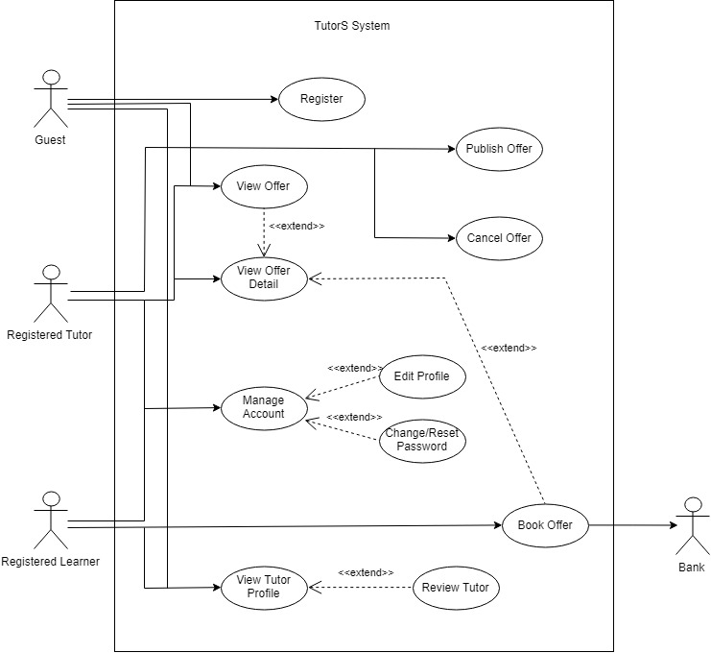

## 2.3.2. Use Case Description

### 2.3.2.1. Use Case Description สำหรับ Register

|  |  |  |  |
| --- | --- | --- | --- |
| Use Case Name: Register | | ID: 1 | Importance Level: High |
| Primary Actor: Guest | Use Case Type: Detailed, Essentials | | |
| Stakeholders and Interests:   * ใช้ที่ยังไม่ได้ลงทะเบียนต้องการที่จะเป็นสมาชิกของระบบ | | | |
| Brief Description: เป็นการอธิบายขั้นตอนของการสมัครสมาชิกของระบบ | | | |
| Pre-condition: ผู้ใช้ไม่ได้เข้าสู่ระบบ (Login) | | | |
| Trigger: ผู้ใช้ที่ยังไม่ลงทะเบียน (Guest) ร้องขอต่อระบบ  Type: External | | | |
| Relationships:  Association: Guest  Include: -  Extend: -  Generalization: - | | | |
| Normal Flow of Events:   1. ผู้ใช้ที่ไม่ได้ลงทะเบียน กดปุ่มเพื่อเข้าสู่หน้าลงทะเบียน 2. ผู้ใช้กรอกข้อมูลส่วนตัวสำหรับใช้ลงทะเบียนเข้าสู่ระบบ 3. ผู้ใช้กด ยืนยัน ข้อมูลที่กรอกในข้อ 2 4. ระบบทำการตรวจสอบ ความถูกต้องของข้อมูล ถ้า “ถูกต้อง” ไปทำข้อ 5 ถ้า “ไม่ถูกต้อง” ไปทำข้อ S-5       5. ระบบทำการขึ้นข้อความลงทะเบียนสำเร็จและส่งลิงค์สำหรับยืนยันตัวตนผ่าน อีเมลล์ที่ผู้ใช้ได้กรอกไว้ในข้อ 2 | | | |
| Sub Flows:  S-5. ระบบทำการแจ้งเตือนถึงข้อมูลส่วนที่ผิดพลาดเพื่อให้ผู้ใช้แก้ไขข้อมูลส่วนนั้นให้ถูกต้อง ก่อนส่งเข้าสู่ระบบ | | | |
| Alternate/Exceptional Flows: - | | | |
| Post-condition: ผู้ใช้เข้าสู่หน้ารอการยืนยันตัวตน | | | |

### 2.3.2.2. Use Case Description สำหรับ View Offer

|  |  |  |  |
| --- | --- | --- | --- |
| Use Case Name: View Offer | | ID: 2 | Importance Level: High |
| Primary Actor: Registered-Tutor, Registered-Learner, Guest | Use Case Type: Detailed, Essentials | | |
| Stakeholders and Interests:   * ผู้ใช้งานระบบต้องการเรียกดูรายการประกาศสอนภายในระบบ | | | |
| Brief Description: เป็นการอธิบายขั้นตอนและความสามารถของระบบเกี่ยวกับการแสดงรายการสอน | | | |
| Pre-condition: ผู้ใช้เข้าสู่หน้าค้นหาประกาศการสอน (Search Offer) | | | |
| Trigger: ผู้ใช้ร้องขอต่อระบบ  Type: External | | | |
| Relationships:  Association: Registered-Tutor, Registered-Learner, Guest  Include: -  Extend: View Offer Detail  Generalization: - | | | |
| Normal Flow of Events:   1. ผู้ใช้เข้าสู่หน้าค้นหาประกาศการสอน 2. ผู้ใช้กรอกรายละเอียดประกาศสอนที่ต้องการ 3. ผู้ใช้กดปุ่ม “ค้นหา” เพื่อค้นหาประกาศสอนตามความต้องการในข้อ 2 4. ระบบทำการค้นหา (query) ประกาศสอนภายในฐานข้อมูล ถ้า “พบอย่างน้อย 1 ประกาศ” ไปทำข้อ 5 ถ้า “ไม่พบประกาศเลย” ไปทำข้อ S-5 5. ระบบทำการนำออกซึ่งผลลัพธ์ของการค้นหาบนหน้าจอของผู้ใช้ | | | |
| Sub Flows:  S-5. ระบบทำการนำออกซึ่งข้อความ “ไม่พบประกาศสอนที่ต้องการ” เพื่อให้ผู้ใช้เปลี่ยนลักษณะของประกาศใหม่ก่อนจะค้นหาอีกครั้ง | | | |
| Alternate/Exceptional Flows: - | | | |
| Post-condition: ผู้ใช้ได้รับทราบผลลัพธ์ของการค้นหาประกาศที่มีอยู่ในระบบ | | | |

2.3.2.3. Use Case Description สำหรับ View Offer Detail

|  |  |  |  |
| --- | --- | --- | --- |
| Use Case Name: View Offer Detail | | ID: 3 | Importance Level: High |
| Primary Actor: Registered-Tutor, Registered-Learner | Use Case Type: Detailed, Essentials | | |
| Stakeholders and Interests:   * ผู้ใช้งานระบบที่ลงทะเบียนแล้วต้องการเรียกดูรายละเอียดของประกาศสอนภายในระบบ | | | |
| Brief Description: เป็นการอธิบายขั้นตอนและความสามารถของระบบเกี่ยวกับการแสดงรายละเอียดของการสอน | | | |
| Pre-condition: ผู้ใช้ค้นหาประกาศการสอน (Search Offer) แล้ว | | | |
| Trigger: ผู้ใช้ร้องขอต่อระบบ  Type: External | | | |
| Relationships:  Association: Registered-Tutor, Registered-Learner  Include: -  Extend: Book Offer  Generalization: - | | | |
| Normal Flow of Events:   1. ผู้ใช้เข้าสู่หน้าแสดงรายการสอนตามที่ต้องการ 2. ผู้ใช้กดปุ่ม “แสดงรายละเอียด” ของรายการสอนที่ต้องการจะเรียกดูรายละเอียด 3. ระบบทำการแสดงข้อมูลรายละเอียดการสอนออกสู่หน้าจอ | | | |
| Sub Flows: - | | | |
| Alternate/Exceptional Flows: - | | | |
| Post-condition: ผู้ใช้ได้รับทราบรายละเอียดการสอนและสามารถเลือกจองการสอนได้ | | | |

2.3.2.4. Use Case Description สำหรับ Book Offer

|  |  |  |  |
| --- | --- | --- | --- |
| Use Case Name: Book Offer | | ID: 4 | Importance Level: High |
| Primary Actor: Registered-Learner | Use Case Type: Detailed, Essentials | | |
| Stakeholders and Interests:   * ผู้รับบริการ (ผู้เรียน) ต้องการจองรายการสอนจากผู้ให้บริการ (ผู้สอน) | | | |
| Brief Description: เป็นการอธิบายขั้นตอนในการจองรายการสอน | | | |
| Pre-condition: ผู้ใช้เรียกดูรายละเอียดของรายการสอนเรียบร้อยแล้ว | | | |
| Trigger: ผู้ใช้ร้องขอต่อระบบ  Type: External | | | |
| Relationships:  Association: Registered-Learner  Include: -  Extend: -  Generalization: - | | | |
| Normal Flow of Events:   1. ผู้ใช้เข้าสู่หน้าการจองการสอนโดยกดปุ่ม “จองการสอนนี้” 2. ระบบแสดงรายละเอียดของการสอนอีกครั้งและคำเตือนพื้นฐานเพื่อรอคำยืนยันจากผู้ใช้ 3. ระบบเสนอทางเลือกในการชำระเงินให้ผู้ใช้พร้อมรายละเอียด ถ้าเลือก “ด้วยวิธีการโอนเงิน” ไปทำข้อ 4 ถ้าเลือก “ด้วยบัตรเครดิต” ไปทำข้อ S-4 4. ระบบแสดงรายละเอียดช่องทางการโอนเงินของผู้สอนให้แก่ผู้ใช้ดำเนินการต่อไป | | | |
| Sub Flows:  S-4. ระบบเสนอทางเลือกในการชำระผ่านทางบัตรเครดิตให้แก่ผู้ใช้  S-5. ระบบติดต่อ API การชำระเงินผ่านทางบัตรเครดิตตามธนาคาร/ประเภทของบัตร ตามที่ผู้ใช้ได้เลือกไว้ในข้อ S-4  S-6. ระบบทำการแสดงข้อความ “การชำระเงินเสร็จสิ้น” พร้อมทั้งส่งหลักฐานออกสู่หน้าจอผู้ใช้ และ ทางอีเมลล์ที่บัญชีผู้ใช้ได้ลงทะเบียนไว้ | | | |
| Alternate/Exceptional Flows: - | | | |
| Post-condition: ผู้ใช้ได้รับหลักฐานการชำระเงิน และ ได้จองการสอนจากผู้ให้บริการ (ผู้สอน) | | | |

### 2.3.2.5. Use Case Description สำหรับ Publish Offer

|  |  |  |  |
| --- | --- | --- | --- |
| Use Case Name: Publish Offer | | ID: 5 | Importance Level: High |
| Primary Actor: Registered-Tutor | Use Case Type: Detailed, Essentials | | |
| Stakeholders and Interests:   * ผู้ให้บริการ (ผู้สอน) ต้องการประกาศรายการสอนของตนเอง | | | |
| Brief Description: เป็นการอธิบายขั้นตอนและความสามารถของระบบเกี่ยวกับการประกาศรายการสอน | | | |
| Pre-condition: ผู้ใช้เข้าสู่ระบบในฐานะ ผู้สอน (Tutor) | | | |
| Trigger: ผู้ใช้ร้องขอต่อระบบ  Type: External | | | |
| Relationships:  Association: Registered-Tutor  Include: -  Extend: -  Generalization: - | | | |
| Normal Flow of Events:   1. ผู้ใช้เข้าสู่หน้าการสร้างประกาศการสอน 2. ผู้ใช้กรอกรายละเอียดประกาศสอนที่ตนเองต้องการเสนอ 3. ผู้ใช้กด ยืนยัน ข้อมูลที่กรอกในข้อ 2 4. ระบบทำการตรวจสอบ ความถูกต้องของข้อมูล   ถ้า “ถูกต้อง” ไปทำข้อ 5  ถ้า “ไม่ถูกต้อง” ไปทำข้อ S-5   1. ระบบทำการนำออกซึ่งข้อความ “ประกาศสำเร็จ“ พร้อมทั้งรายละเอียดรายการสอนที่ประกาศ | | | |
| Sub Flows:  S-5. ระบบทำการแจ้งเตือนถึงข้อมูลส่วนที่ผิดพลาดเพื่อให้ผู้ใช้แก้ไขข้อมูลส่วนนั้นให้ถูกต้อง ก่อนส่งเข้าสู่ระบบ | | | |
| Alternate/Exceptional Flows: - | | | |
| Post-condition: ผู้สอนได้ประกาศรายละเอียดความต้องการสอนของตนเองในระบบ | | | |

### 2.3.2.6. Use Case Description สำหรับ Cancel Offer

|  |  |  |  |
| --- | --- | --- | --- |
| Use Case Name: Cancel Offer | | ID: 6 | Importance Level: High |
| Primary Actor: Registered-Tutor | Use Case Type: Detailed, Essentials | | |
| Stakeholders and Interests:   * ผู้ให้บริการ (ผู้สอน) ต้องการลบประกาศรายการสอนของตนเอง | | | |
| Brief Description: เป็นการอธิบายขั้นตอนและความสามารถของระบบเกี่ยวกับการลบประกาศรายการสอน | | | |
| Pre-condition: ผู้ใช้เข้าสู่ระบบในฐานะ ผู้สอน (Tutor) และ ประกาศการสอนอย่างน้อย 1 ประกาศ | | | |
| Trigger: ผู้ใช้ร้องขอต่อระบบ  Type: External | | | |
| Relationships:  Association: Registered-Tutor  Include: -  Extend: -  Generalization: - | | | |
| Normal Flow of Events:   1. ผู้ใช้เข้าสู่หน้าการจัดการบัญชี (Manage Account) และ เลือกดูรายการประกาศสอนของตนเอง 2. ระบบแสดงรายการประกาศการสอนของผู้ใช้ที่เคยประกาศไว้ 3. ผู้ใช้กดปุ่ม “ยกเลิกรายการ” ของรายการสอนที่ต้องการยกเลิก 4. ระบบแสดงปุ่ม “ยืนยัน” ให้ผู้ใช้ทำการยืนยันการทำรายการ   ถ้า “ยืนยัน” ไปทำข้อ 5  ถ้า “ยกเลิก” ไปทำข้อ S-5   1. ระบบทำการนำออกซึ่งข้อความ “ลบประกาศสำเร็จ“ และแสดงรายการประกาศที่เหลือ | | | |
| Sub Flows:  S-5. ระบบทำการยกเลิกการทำรายการและกลับไปทำข้อ 2 ใหม่ | | | |
| Alternate/Exceptional Flows: - | | | |
| Post-condition: ผู้สอนได้ลบประกาศการสอนของตนออกจากระบบ | | | |

### 2.3.2.7. Use Case Description สำหรับ Manage Account

|  |  |  |  |
| --- | --- | --- | --- |
| Use Case Name: Manage Account | | ID: 7 | Importance Level: Medium |
| Primary Actor: Registered-Tutor,  Registered-Learner | Use Case Type: Detailed, Essentials | | |
| Stakeholders and Interests:   * ผู้ใช้ต้องการเรียกดู หรือ แก้ไข ข้อมูลบัญชีของตนเอง | | | |
| Brief Description: เป็นการอธิบายขั้นตอนและความสามารถของระบบเกี่ยวกับการเรียกดูข้อมูลบัญชีของตนเอง | | | |
| Pre-condition: ผู้ใช้เข้าสู่ระบบ (Login) | | | |
| Trigger: ผู้ใช้ร้องขอต่อระบบ  Type: External | | | |
| Relationships:  Association: Registered-Tutor, Registered-Learner  Include: -  Extend: Edit Profile,  Change/Reset Password  Generalization: - | | | |
| Normal Flow of Events:   1. ผู้ใช้เข้าสู่หน้าการจัดการบัญชี (Manage Account) 2. ระบบทำการค้นหาข้อมูลที่เกี่ยวข้องกับบัญชีนี้และแสดงผลออกทางหน้าจอผู้ใช้ เช่น รายการแจ้งเตือน ประวัติการเรียน การสอน เป็นต้น รวมถึงแสดงเมนูในการแก้ไขข้อมูลบัญชี และ การเปลี่ยน/รีเซ็ต รหัสผ่าน ด้วย | | | |
| Sub Flows: - | | | |
| Alternate/Exceptional Flows: - | | | |
| Post-condition: ผู้ใช้ได้รับทราบข้อมูลทั้งหมดที่เกี่ยวข้องกับบัญชีของตนเอง | | | |

### 2.3.2.8. Use Case Description สำหรับ Edit Profile

|  |  |  |  |
| --- | --- | --- | --- |
| Use Case Name: Edit Profile | | ID: 8 | Importance Level: Low |
| Primary Actor: Registered-Tutor, Registered-Learner | Use Case Type: Detailed, Essentials | | |
| Stakeholders and Interests:   * ผู้ใช้ต้องการแก้ไขข้อมูลบัญชีของตนเอง | | | |
| Brief Description: เป็นการอธิบายขั้นตอนการแก้ไขข้อมูลส่วนตัวของผู้ใช้ในระบบ | | | |
| Pre-condition: ผู้ใช้เข้าสู่ระบบ (Login) | | | |
| Trigger: ผู้ใช้ร้องขอต่อระบบ  Type: External | | | |
| Relationships:  Association: Registered-Tutor, Registered-Learner  Include: -  Extend: -  Generalization: - | | | |
| Normal Flow of Events:   1. ผู้ใช้เข้าสู่หน้าแก้ไขข้อมูลส่วนตัว 2. ระบบแสดงข้อมูลส่วนตัวก่อนที่จะแก้ไขเป็นตัวอักษรสีเทาพร้อมกล่องรับข้อความนำเข้าเพื่อให้ผู้ใช้กรอกข้อมูลลงในช่องที่ต้องการเปลี่ยนแปลงข้อมูล 3. ผู้ใช้กดปุ่ม “ยืนยัน” เพื่อเป็นการยืนยันการเปลี่ยนแปลงข้อมูล 4. ระบบแสดงช่องรับเข้ารหัสผ่านเพื่อยืนยันตัวตนผู้ใช้ 5. ระบบทำการตรวจสอบรหัสที่ผู้ใช้กรอกเข้าสู่ระบบ กับ ฐานข้อมูล   ถ้า “รหัสผ่านตรงกัน” ไปทำข้อ 6  ถ้า “รหัสผ่านไม่ตรงกัน” ไปทำข้อ S-6   1. ระบบทำการแสดงข้อความ “การเปลี่ยนแปลงได้ถูกบันทึกไว้แล้ว” ออกสู่หน้าจอ | | | |
| Sub Flows:  S-6. ระบบทำการแสดงช่องรับเข้ารหัสผ่านอีกครั้งเพื่อให้ผู้ใช้ได้กรอกรหัสผ่านที่ถูกต้อง | | | |
| Alternate/Exceptional Flows: - | | | |
| Post-condition: ผู้ใช้ได้ทำการแก้ไขข้อมูลส่วนตัวของตนเองที่อยู่ในระบบ | | | |

### 2.3.2.9. Use Case Description สำหรับ Change/Reset Password

|  |  |  |  |
| --- | --- | --- | --- |
| Use Case Name: Change/Reset Password | | ID: 9 | Importance Level: Low |
| Primary Actor: Registered-Tutor,  Registered-Learner | Use Case Type: Detailed, Essentials | | |
| Stakeholders and Interests:   * ผู้ใช้ต้องการแก้ไขรหัสผ่านบัญชีของตนเอง | | | |
| Brief Description: เป็นการอธิบายขั้นตอนการแก้ไขรหัสผ่านของบัญชีผู้ใช้ในระบบ | | | |
| Pre-condition: ผู้ใช้เข้าสู่ระบบ (Login) | | | |
| Trigger: ผู้ใช้ร้องขอต่อระบบ  Type: External | | | |
| Relationships:  Association: Registered-Tutor, Registered-Learner  Include: -  Extend: -  Generalization: - | | | |
| Normal Flow of Events:   1. ผู้ใช้เข้าสู่หน้าแก้ไขรหัสผ่าน 2. ระบบแสดงกล่องนำเข้ารหัสผ่านใหม่ จำนวนทั้งสิ้น 2 กล่องโดยผู้ใช้ต้องกรอกทั้ง 2 กล่อง นอกจากนี้ยังแสดงกล่องนำเข้ารหัสผ่านเก่าเพื่อใช้ยืนยันตัวตนผู้ใช้อีก 1 กล่องด้วย 3. ผู้ใช้กดปุ่ม “ยืนยัน” เพื่อเป็นการยืนยันการเปลี่ยนแปลงรหัสผ่าน 4. ระบบทำการตรวจสอบรหัสผ่านเก่าที่ผู้ใช้กรอกเข้าสู่ระบบ กับ ฐานข้อมูล   ถ้า “รหัสผ่านตรงกัน” ไปทำข้อ 5  ถ้า “รหัสผ่านไม่ตรงกัน” ไปทำข้อ S-5   1. ระบบทำการแสดงข้อความ “การเปลี่ยนแปลงได้ถูกบันทึกไว้แล้ว” ออกสู่หน้าจอ | | | |
| Sub Flows:  S-5. ระบบทำการแสดงช่องรับเข้ารหัสผ่านอีกครั้งเพื่อให้ผู้ใช้ได้กรอกรหัสผ่านที่ถูกต้อง | | | |
| Alternate/Exceptional Flows: - | | | |
| Post-condition: ผู้ใช้ได้ทำการแก้ไขรหัสผ่านของบัญชีผู้ใช้ตนเองที่อยู่ในระบบ | | | |

### 2.3.2.10. Use Case Description สำหรับ View Tutor Profile

|  |  |  |  |
| --- | --- | --- | --- |
| Use Case Name: View Tutor Profile | | ID: 10 | Importance Level: High |
| Primary Actor: Registered-Tutor, Registered-Learner | Use Case Type: Detailed, Essentials | | |
| Stakeholders and Interests:   * ผู้ใช้ต้องการเรียกดูข้อมูลรายละเอียดต่างๆ ของ ผู้สอน (Tutor) | | | |
| Brief Description: เป็นการอธิบายขั้นตอนและความสามารถของระบบเกี่ยวกับการเรียกดูรายละเอียดของผู้สอน | | | |
| Pre-condition: ผู้ใช้เข้าสู่ระบบ (Login) | | | |
| Trigger: ผู้ใช้ร้องขอต่อระบบ  Type: External | | | |
| Relationships:  Association: Registered-Tutor, Registered-Learner  Include: -  Extend: Review Tutor  Generalization: - | | | |
| Normal Flow of Events:   1. ผู้ใช้เข้าสู่หน้าการเรียกดูข้อมูลผู้สอน ของผู้สอนที่ต้องการ 2. ระบบทำการค้นหาข้อมูลที่เกี่ยวข้องกับบัญชีผู้สอนนั้นและแสดงผลออกทางหน้าจอผู้ใช้ เช่น ประวัติการสอน คะแนนการสอน เป็นต้น รวมถึงแสดงเมนูในการรีวิว ผู้สอน หากผู้ใช้เคยได้รับบริการ (เรียน) กับผู้สอนคนดังกล่าวมาแล้ว | | | |
| Sub Flows: - | | | |
| Alternate/Exceptional Flows: - | | | |
| Post-condition: ผู้ใช้ได้รับทราบข้อมูลทั้งหมดที่เกี่ยวข้องกับผู้สอนที่เรียกดู | | | |

### 2.3.2.11. Use Case Description สำหรับ Review Tutor

|  |  |  |  |
| --- | --- | --- | --- |
| Use Case Name: Review Tutor | | ID: 11 | Importance Level: Low |
| Primary Actor: Registered-Tutor, Registered-Learner | Use Case Type: Detailed, Essentials | | |
| Stakeholders and Interests:   * ผู้ใช้ต้องการแสดงความคิดเห็น หรือ ให้คะแนน ผู้สอน | | | |
| Brief Description: เป็นการอธิบายขั้นตอนการแสดงความคิดเห็น หรือ ให้คะแนนแก่ผู้สอน | | | |
| Pre-condition: ผู้ใช้เข้าสู่ระบบ (Login) | | | |
| Trigger: ผู้ใช้ร้องขอต่อระบบ  Type: External | | | |
| Relationships:  Association: Registered-Tutor, Registered-Learner  Include: -  Extend: -  Generalization: - | | | |
| Normal Flow of Events:   1. ผู้ใช้เข้าสู่หน้า การให้คะแนนผู้สอน 2. ระบบแสดงกล่องนำเข้า คะแนนผู้สอน แบ่งเป็น 5 ระดับ โดยอยู่ในรูปแบบของดาว และ แสดงกล่องนำเข้าข้อความสำหรับแสดงความคิดเห็นไม่เกิน 140 ตัวอักษร 3. ผู้ใช้กดปุ่ม “ยืนยัน” เพื่อเป็นการยืนยันการให้คะแนน 4. ระบบทำการแสดงข้อความ “ให้คะแนนเรียบร้อยแล้ว” ออกสู่หน้าจอ | | | |
| Sub Flows: - | | | |
| Alternate/Exceptional Flows: - | | | |
| Post-condition: ผู้ใช้ได้ทำการให้คะแนน หรือ แสดงความคิดเห็นแก่ผู้สอนในระบบ | | | |

## 2.4. Activity Diagram

### 2.4.1. Activity diagram สำหรับ Use case สมัครสมาชิก

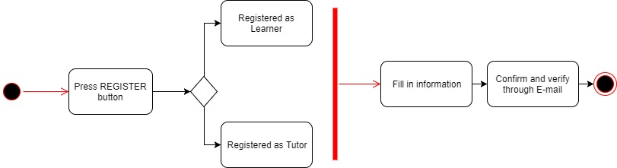

### 2.4.2. Activity diagram สำหรับ Use case เรียกดูรายประกาศการสอน

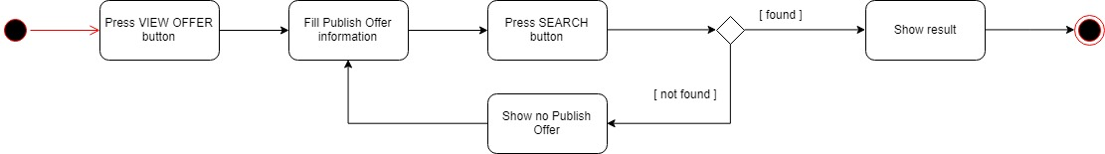

### 2.4.3. Activity diagram สำหรับ Use case เรียกดูรายละเอียดประกาศการสอน

https://lh6.googleusercontent.com/4OIMO6r9cd8nWULWq0g0d5JAtnOsw6UbYl6zQWeea51A_g9gdlr_SAulViBHxZ9hebclN-80b142ZfOL8O9BHNO3NY3-SkTvAYEP1CnCgkMpAyyBuHkkKcMj34yhUbKKFJEpHKrb

### 2.4.4. Activity diagram สำหรับ Use case จองประกาศการสอน

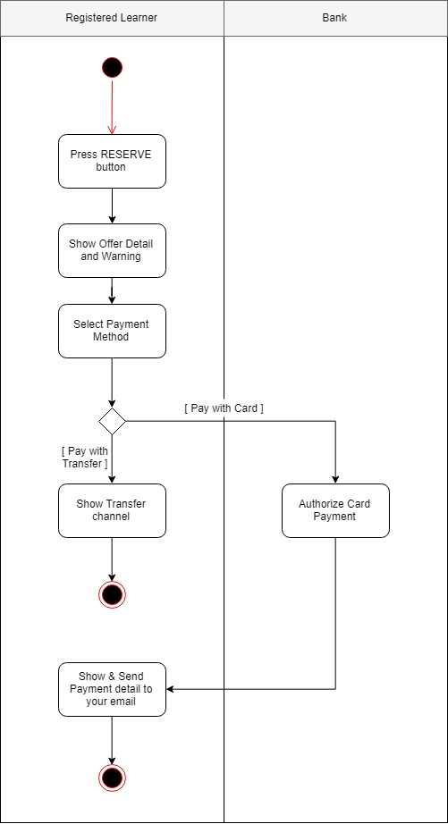

### 2.4.5. Activity diagram สำหรับ Use case เผยแพร่ประกาศการสอน

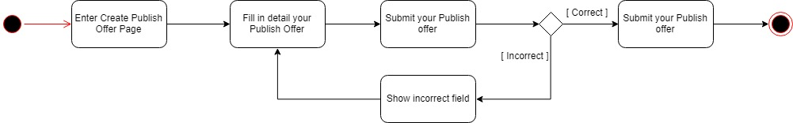

### 2.4.6. Activity diagram สำหรับ Use case ยกเลิกประกาศการสอน

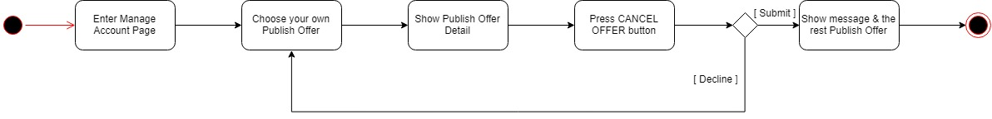

### 2.4.7. Activity diagram สำหรับ Use case จัดการบัญชี

https://lh4.googleusercontent.com/wH4MGc7batBKCB8klp-1aEemrhmIwJaA9Ygh6L_tdztAbKXoIx-ylXOeg0nfU01WuRMfYOcRkfSOI6X0g6tZdRDY1uuZL-3ecU2zfkDA1NLcsPvwJDgLfFxplXc2wI9ktAWtwEAo

### 2.4.8. Activity diagram สำหรับ Use case แก้ไขข้อมูลส่วนตัว

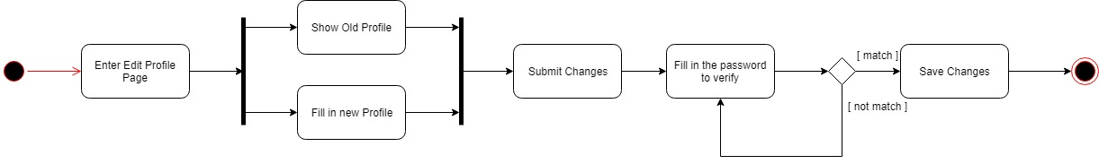

### 2.4.9. Activity diagram สำหรับ Use case เปลี่ยน/รีเซ็ตรหัสผ่าน

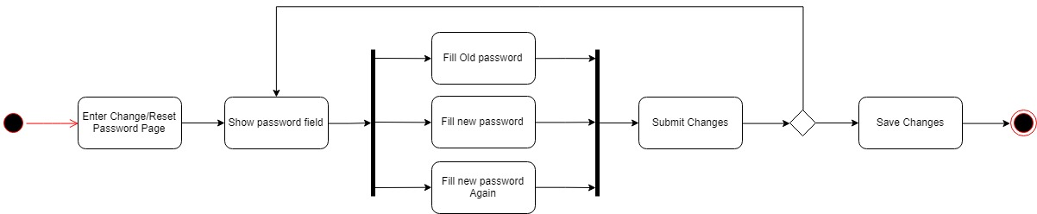

### 2.4.10. Activity diagram สำหรับ Use case เรียกดูรายละเอียดผู้สอน

https://lh3.googleusercontent.com/W-mu003WYvrktvOK49k7V7h0KU46vSDGh5b05iCcyRaH0qphZk9XMgVC_OR-l5vkvHYzKYiSf0sLRqD-q7VznVFV6SgKlJyWaUbIWoKTezkF9evzooSagBinb6JpYcP-KvJWyuy9

### 2.4.11. Activity diagram สำหรับ Use case ให้คะแนนผู้สอน

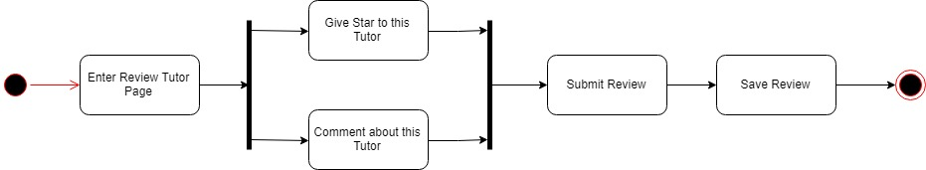

## 2.5. Sequence Diagram

### 2.5.1. Sequence diagram สำหรับ Use Case สมัครสมาชิก

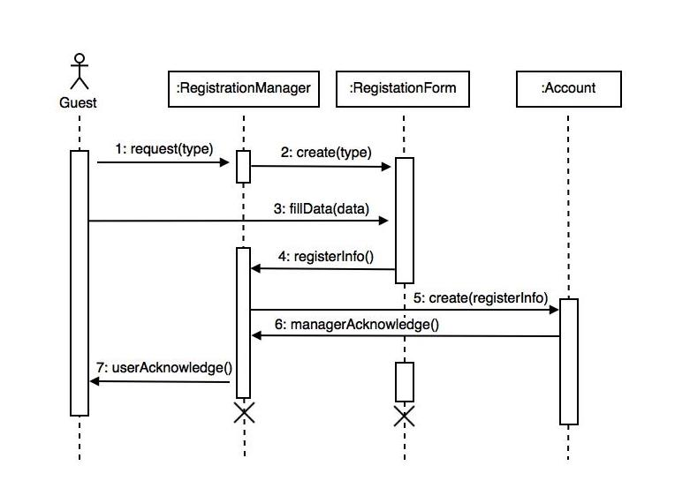

### 2.5.2. Sequence diagram สำหรับ Use Case เรียกดูรายประกาศการสอน

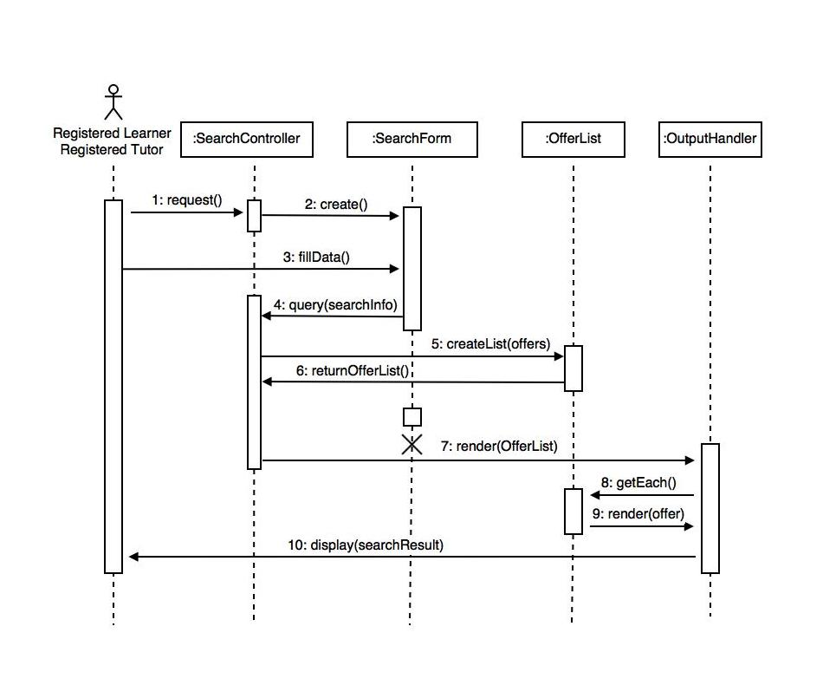

### 2.5.3. Sequence diagram สำหรับ Use Case เรียกดูรายละเอียดประกาศ

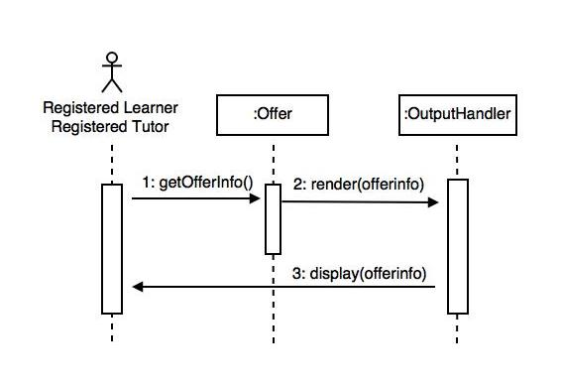

### 2.5.4. Sequence diagram สำหรับ Use Case จองประกาศการสอน

#### 2.5.4.1. ด้วยวิธีการโอนเงิน

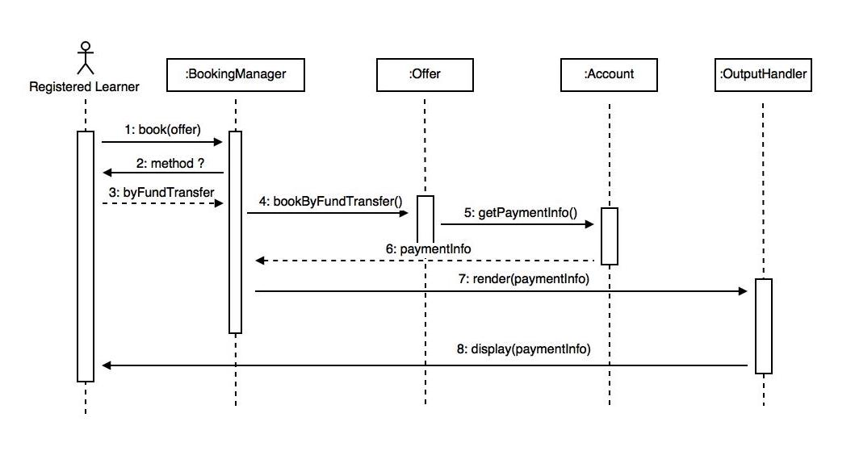

#### 2.5.4.2. ด้วยวิธีการใช้บัตรเครดิต

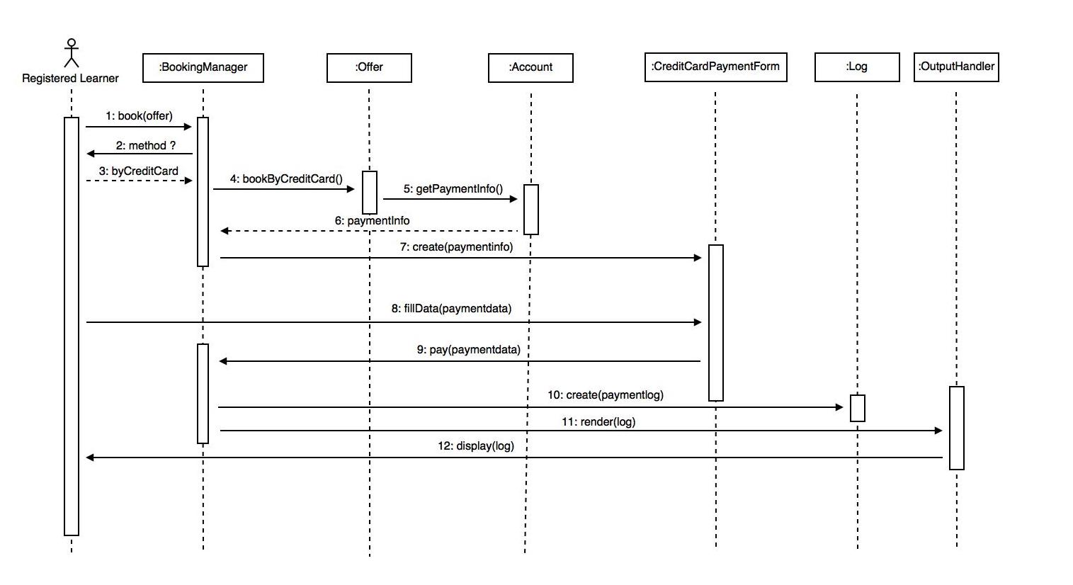

### 2.5.5. Sequence diagram สำหรับ Use Case เผยแพร่ประกาศการสอน

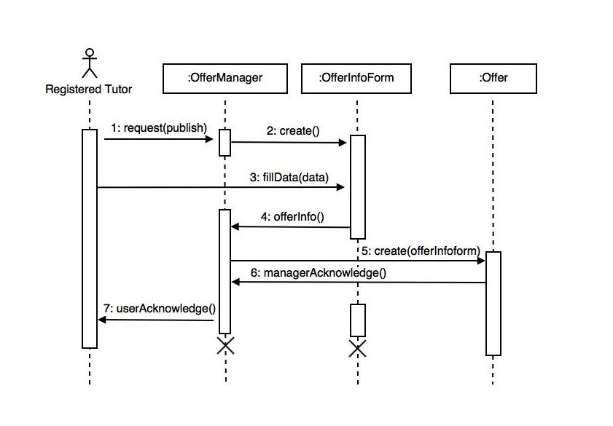

### 2.5.6. Sequence diagram สำหรับ Use Case ยกเลิกประกาศการสอน

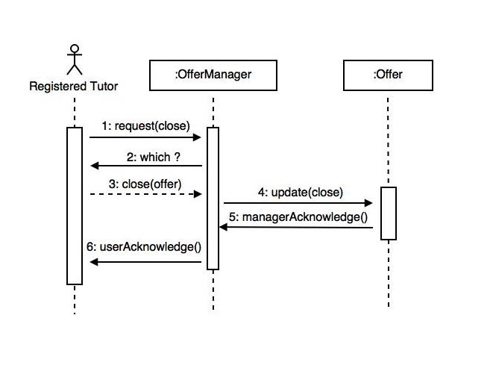

### 2.5.7. Sequence diagram สำหรับ Use Case จัดการบัญชี

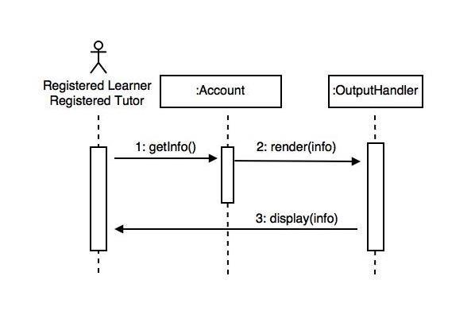

### 2.5.8. Sequence diagram สำหรับ Use Case แก้ไขข้อมูลส่วนตัว

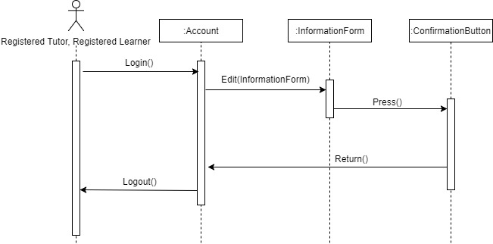

### 2.5.9. Sequence diagram สำหรับ Use Case เปลี่ยน/รีเซ็ตรหัสผ่าน

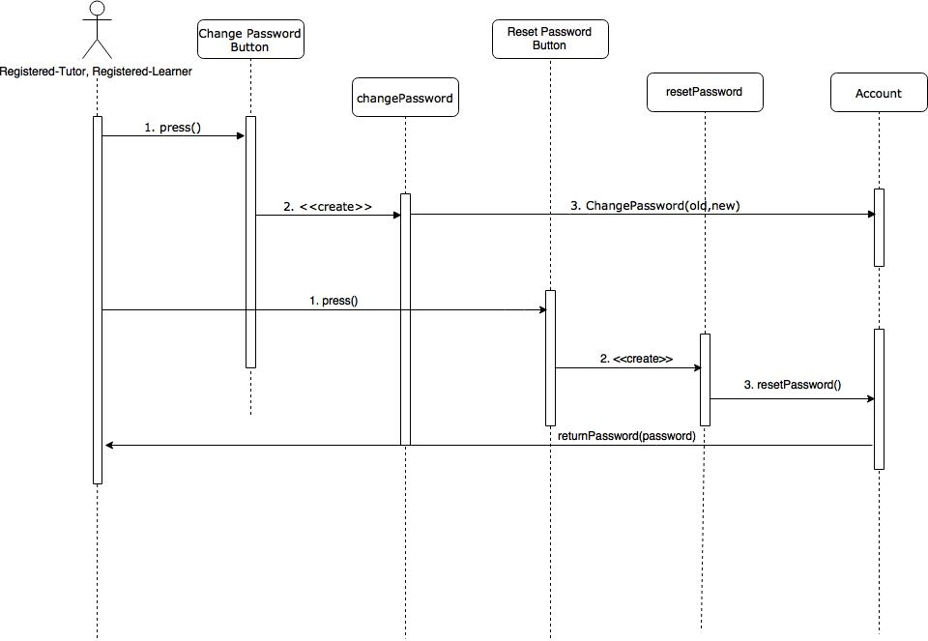

2.5.10. Sequence diagram สำหรับ Use Case เรียกดูรายละเอียดผู้สอน

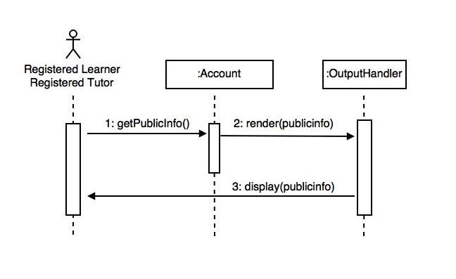

2.5.11. Sequence diagram สำหรับ Use Case ให้คะแนนผู้สอน

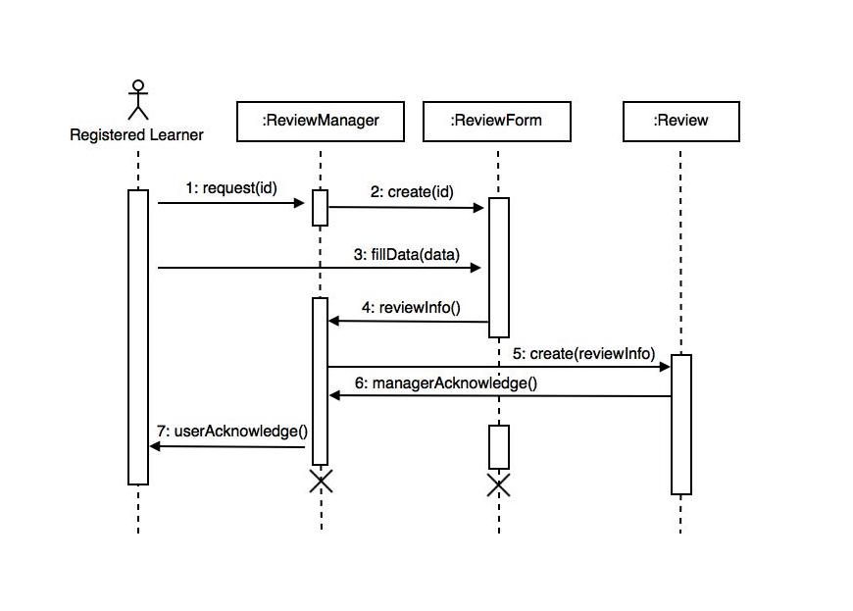

**2.6. Class Diagram**

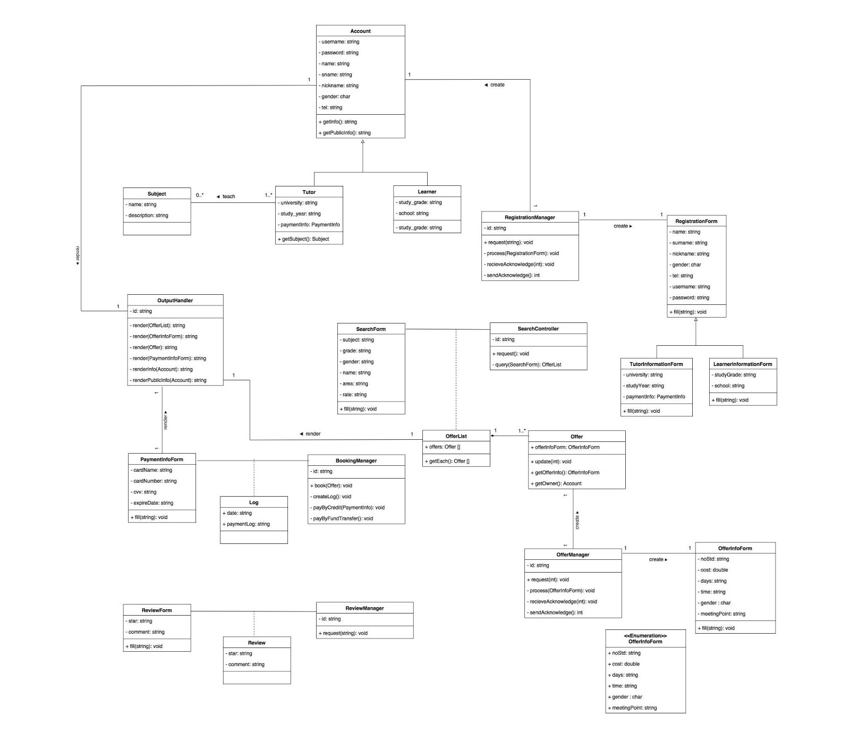

**2.7. ER Diagram**

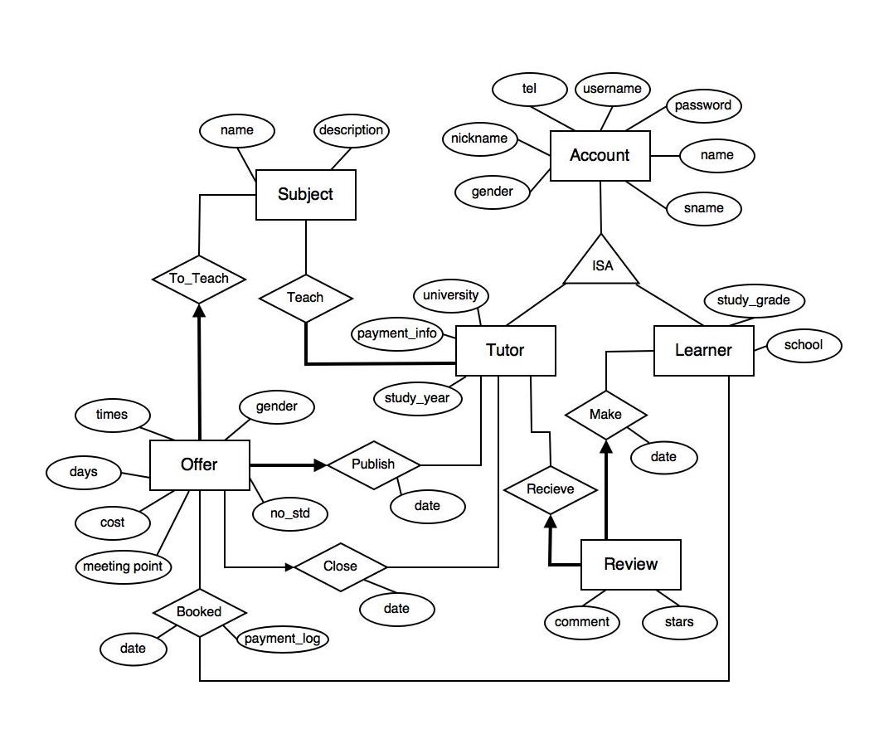

# บทท่ี่ 3 Qualitative Requirements

## 3.1 Security (ความปลอดภัย) 3.1.1 Authentication (การยืนยันตัวตนผู้ใช้งาน)

ผู้ใช้ทุกคนที่ต้องการใช้ฟีเจอร์ส่วนใหญ่ของระบบ จะต้องทำการกรอกข้อมูลติดต่อ รวมถึงข้อมูลส่วนตัว เพื่อสมัครสมาชิก และทำการ Login เข้าสู่ระบบ โดยหลังจาก Login เข้าสู่ระบบแล้ว จึงจะสามารถใช้งานฟีเจอร์หลักของระบบได้ โดยระบบออกแบบให้มีการยืนยันตัวผู้สมัครใช้งานภายใน 48 ชั่วโมงหลังจากสมัคร

ทั้งนี้หากการ Login เข้าสู่ระบบล้มเหลวเป็นจำนวนมากกว่า 5 ครั้งติดต่อกัน ในเวลาใกล้เคียงกัน ระบบจะทำการบันทึก IP address ไว้ในฐานข้อมูลและ ปฎิเสธการ Login ชั่วคราวเป็นระยะเวลา 15 นาที เพื่อป้องกันการโจมตีแบบ Brute Force ที่อาจเกิดขึ้น

สำหรับการเก็บข้อมูลในฐานข้อมูลนั้น ข้อมูลจะถูกเข้ารหัสด้วยวิธีการเข้ารหัสที่ทันสมัยเนื่องจา่กข้อมูลที่เก็บนั้นเป็นข้อมูลส่วนบุคคลของผู้ใช้ จึงจำเป็นต้องมีการจัดเก็บแบบเข้ารหัสเพื่อความปลอดภัยของข้อมูล

### **3.1.2 Access Control (การกำหนดสิทธิ์ในการเข้าถึงข้อมูล)**

ระบบมีการกำหนดสิทธิ์ในการ ดูและแก้ไขข้อมูล ของ ผู้ใช้แต่ละประเภทแตกต่างกัน โดยใช้รูปแบบของ Role-Based Access Control (RBAC) ซึ่งแบ่งออกเป็น 3 ลักษณะ ได้แก่ ผู้เรียน ผู้สอน และ ผู้ดูแลระบบ

### **3.1.3 User’s Input Control (การควบคุมการป้อนข้อมูลของผู้ใช้)**

ระบบสามารถกรองอักษระต้องห้าม โดยแบ่งลักษณะของข้อมูลอักษระนำเข้าเป็น 2 ลักษณะ คือ อักษระ ที่อาจก่อให้เกิดความเสียหายกับระบบ และ อักษระที่ไม่เหมาะสมกับชนิดของข้อมูลนำเข้า

อักษระ ที่อาจก่อให้เกิดความเสียหายกับระบบ คือ อักษระที่เป็นลักษณะเฉพาะ สำหรับการทำงานบางอย่าง เช่น คำสั่ง query database หรือ script สำหรับโจมตี โดยการป้องกันจะมีลักษณะ ไม่รับคำสั่งจากคีย์บอร์ดของผู้ใช้โดยจะขึ้น การแจ้งเตือนทันทีที่ผู้ใช้พยายามป้อนข้อมูลนำเข้า สู่ระบบ

อักขระที่ไม่เหมาะสมกับชนิดของข้อมูลนำเข้า คือ อักขระที่ไม่เหมาะสมกับประเภทของข้อมูลนำเข้า เช่น ในกรณีของการนำเข้าหมายเลขโทรศัพท์มือถือ ระบบจะจำกัดกล่องรับข้อความให้สามารถกรอกได้เฉพาะตัวเลขเท่านั้น เพื่อเป็นการอำนวยความสะดวกให้แก่ผู้ใช้

### **3.1.4 Integrity (ความมั่นคงปลอดภยัของข้อมูล)**

ข้อมูลที่ถูกจัดเก็บอยู่ในฐานข้อมูลจะมีการเข้ารหัสที่ทันสมัยและมีวิธีการจำกัดสิทธิ์การเข้าถึงและการแก้ไขให้เหมาะสม โดยข้อมูลบางส่วนจะถูกสำรองไว้ในที่ปลอดภัยเป็นช่วงระยะเวลาเพื่อป้องกันในกรณีฐานข้อมูลถูกโจมตี หรือ ได้รับความเสียหาย ทำให้ระบบมีความสามารถในการรักษาข้อมูลให้คงอยู่และไม่มีการเปลี่ยนแปลงจากความผิดพลาดทั้งของระบบ และ จากปัจจัยที่ไม่สามารถควบคุมได้ที่อาจเกิดขึ้นในอนาคต

## 3.2 Reliability (ข้อกำหนดของระบบ) 3.2.1. พฤติกรรมของระบบเมื่อพบข้อผิดพลาด 3.2.1.1. ข้อผิดพลาดจากข้อมูลรับเข้าจากผู้ใช้ (User Input’s Error)

ความผิดพลาดในกรณีพื้นฐานอาจเกิดได้ 2 ลักษณะ คือ การกรอกข้อมูลผิดประเภท และ การกรอกข้อมูลไม่ครบตามที่ระบบระบุไว้ โดยทั้งสองกรณี ระบบจะทำการแสดงการแจ้งเตือนสำหรับการกรอกข้อมูลผิดประเภทระบบจะทำการแจ้งเตือนทันทีที่ผู้ใช้กรอกผิดและไม่อนุญาตให้กรอกข้อมูลที่ผิดประเภทและสำหรับการกรอกข้อมูลไม่ครบตามที่  
ระบบระบุไว้ จะทำการแจ้งเตือนเมื่อผู้ใช้กดปุ่มยืนยันข้อมูล

#### 3.2.1.2. ข้อผิดพลาดเนื่องจากอุปกรณ์ (Hardware Failure)

ระบบจะแสดงการแจ้งเตือน (ถ้าเป็นไปได้) และ ระงับการให้บริการชั่วคราว รวมถึงอาจยกเลิกบริการที่ผู้ใช้ดำเนินการค้างไว้ หาก ผู้ใช้ไม่กลับเข้ามาใช้งานระบบ (resume) ภายในระยะเวลา 15 นาที นับจากเกิดข้อผิดพลาดขึ้นแต่หากผู้ใช้สามารถกลับเข้ามาใช้งานระบบได้ภายในระยะเวลาที่กำหนด ระบบจะทำการอ่าน log file และทำการคืนค่าต่างๆก่อนที่จะเกิดข้อผิดพลาดขึ้น เพื่อให้ผู้ใช้ดำเนินการต่อให้เสร็จสิ้น

#### 3.2.1.3. การละเมิดความปลอดภัย (Security Breach)

หากระบบตรวจพบการละเมิดความปลอดภัย ระบบจะทำการแจ้งเตือนให้ผู้ไม่ประสงค์ดีได้รับทราบ และ ทำการบันทึก log เกี่ยวกับการโจมตีไว้ จากนั้นระบบจะประเมินความเสียหายที่เกิดขึ้นจากการละเมิดความปลอดภัย หากความเสียหายมีมาก ระบบจะทำการปิดชั่วคราวเพื่อแก้ไขความเสียหาย และ ทำการแก้ไขช่องโหว่ หรือ ข้อผิดพลาดที่นำมาสู่ความเสียหาย ก่อนที่จะเปิดให้บริการต่อไป หากระบบไม่พบความเสียหายมากนัก ก็จะทำการให้บริการต่อไป และ แจ้งเตือนให้กับผู้ดูแลระบบได้รับทราบ เพื่อนำไปสู่การแก้ไขต่อไป

### **3.2.2. ผลเนื่องจากความผิดพลาดที่ยอมรับได้**

หากระบบตรวจพบความผิดพลาดที่ยอมรับได้ ระบบจะสามารถให้บริการต่อไปได้ แต่จะมีการเก็บบันทึกรายละเอียดของเหตุการณ์ที่ทำให้เกิดความผิดพลาดเพื่อให้ผู้ดูแลระบบสามารถแก้ไขข้อผิดพลาด ได้อย่างรวดเร็วเมื่อทำการปิดปรับปรุงระบบ

# บทที่ 4 Constraints (ข้อกำหนดของระบบ)

ข้อกำหนดของระบบ Electronic Bidding System จะสามารถแบ่งได้เป็น 2 ประเภทคือ

- Scheduling Constraints (ข้อกำหนดด้านระยะเวลา)   
- Resource Constraints (ข้อกำหนดด้านทรัพยากร)

## 4.1 Scheduling Constraints (ข้อกำหนดด้านระยะเวลา)

ในการพัฒนาระบบ ตั้งแต่เริ่มต้นศึกษาปัญหาของระบบเดิม จนกระทั่งส่งมอบระบบที่เสร็จสมบูรณ์ตามความต้องการ จะต้องดำเนินการให้เสร็จสิ้นภายในระยะเวลาประมาณ 3 เดือน โดยกำหนดวันเริ่มต้น ในวันที่ 15 สิงหาคม พ.ศ. 2560 และกำหนดส่งมอบในวันที่ 28 พฤศจิกายน พ.ศ. 2560 ซึ่งทีมผู้พัฒนาระบบกำหนดแผนการทำงานตาม Grant Chart ดังต่อไปนี้

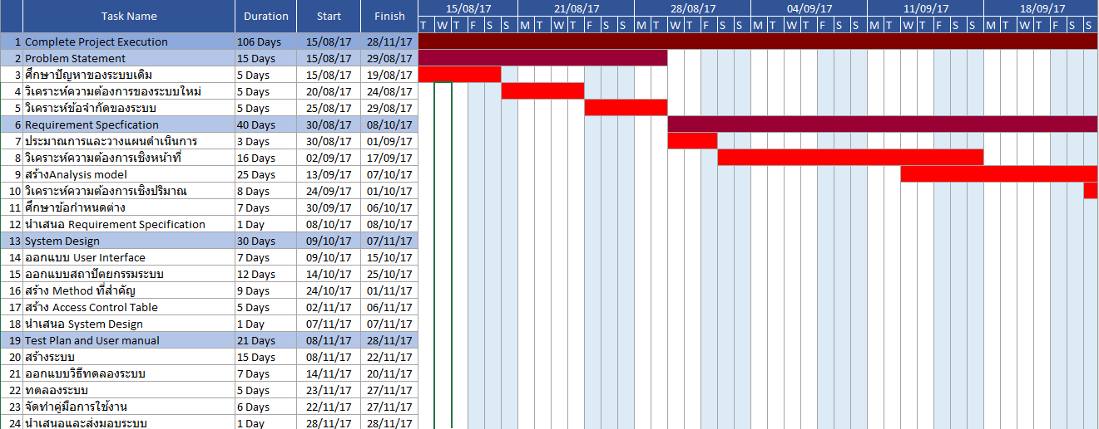

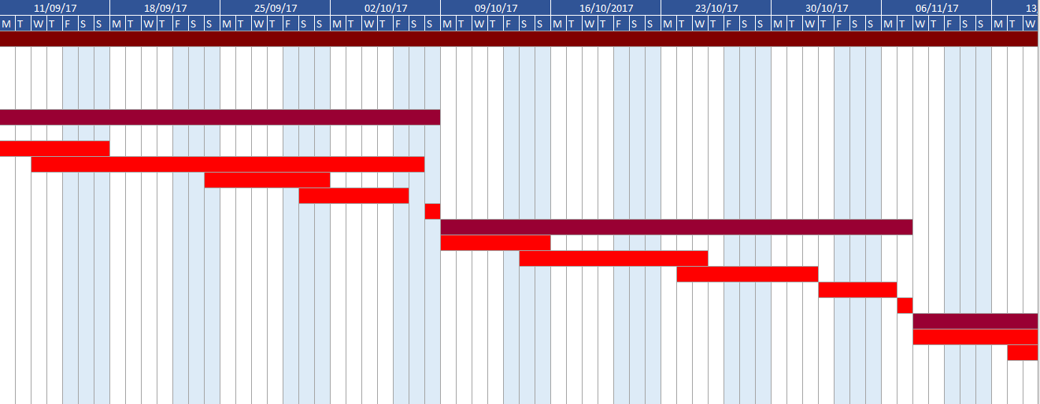

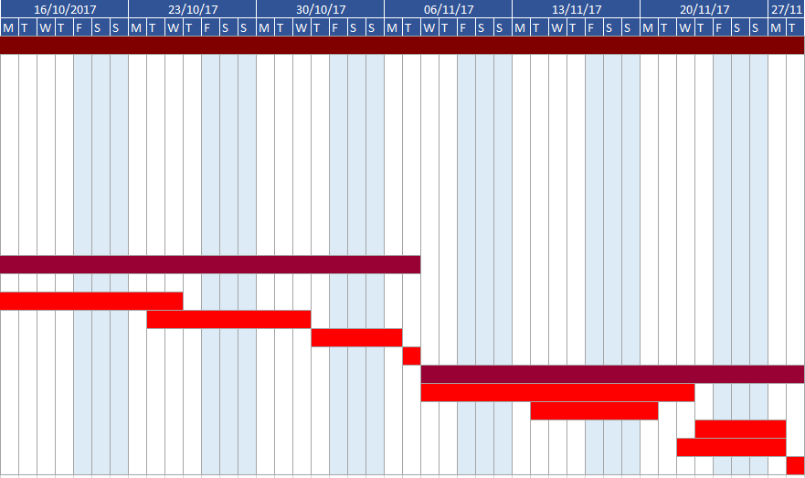

## 

## Resource Constraints (ข้อกำหนดด้านทรัพยากร) 4.2.1 Hardware Constraints

* ต้องมี Web Server อย่างน้อย 1 เครื่อง ที่สามารถให้บริการได้ต่อเนื่องตลอด 24 ชั่วโมง
* ต้องมี Database Server สำหรับเก็บข้อมูลต่างๆ ของระบบ เช่น ข้อมูลผู้เรียนข้อมูลผู้สอน - ผู้ใช้ต้องมีโทรศัพท์มือถือในการใช้ Application
* ต้องมีอุปกรณ์ Router รุ่น TRENDnet Wireless AC1750 Dual Band Gigabit Router with USB Share Port, TEW-812DRU Version 2.1 (1750 Mbps total wireless: 1300 Mbps AC + 450 Mbps N bands) สำหรับเชื่อมต่อ Network และ Internet
* ต้องมีอุปกรณ์สำรองไฟฟ้าในกรณีไฟฟ้าดับ ซึ่งมีรายละเอียดดังต่อไปน้ี

***Web Server และ Database Server รุ่น IBM System X3500M4***

|  |  |
| --- | --- |
| Form factor/height | Tower/5U (rack-mountable) |
| Processor (max) | Up to two 12-core Intel Xeon Processor E5-2600 v2 product family |
| Cache (max) | Up to 30 MB per processor |
| Memory (max) | Up to 768 GB, 24 slots (UDIMM/RDIMM/LRDIMM) |
| Expansion slots | Up to eight PCIe expansion slots; Six PCIe slots standard, plus two additional PCIe slots when the second processor is populated. An optional PCI-X slot is available via an interposer conversion kit. |
| Disk bays (total/hot-swap) | Eight 2.5-inch hot-swap or eight 3.5-inch hot-swap bays standard, up to thirtytwo 2.5-inch hot-swap bays via optional upgrade kit, or eight 3.5-inch simpleswap bays via configure to order |
| Maximum internal storage | Up to 51.2 TB of 2.5-inch hot-swap drives (HDD upgrade options required) or 32 TB of 3.5-inch hot-swap or simple-swap SAS/SATA HDDs |
| Network interface | Intel I350AM4 quad-port Gigabit Ethernet |
| Power supply (std/max) | 1/2 hot-swap redundant 550 W/750 W/900 W, 80 PLUS® Platinum |
| Hot-swap components | Power supply and hard disk drives |
| RAID support | Integrated 6 Gbps or new optional 12 Gbps* hardware RAID-0, -1, -10 with optional RAID-5, -50, -6, -60 upgrades |
| Systems management | IMM2 with dedicated management port and optional FoD remote presence, Predictive Failure Analysis, Diagnostic LEDs, light path diagnostics, IBM Systems Director and Active Energy Manager™ |
| Operating systems supported | Microsoft Windows Server 2012/2008 R2, Red Hat Enterprise Linux, SUSE Linux Enterprise, VMware vSphere Hypervisor |
| Limited warranty | 3-year customer replaceable unit and onsite limited warranty, next business day 9x5, service upgrades available |

### **4.2.2 Software Constraints**

### เครื่อง Server จะทำงานบนระบบปฏิบัติการ Linux

* ใช้ระบบจัดการฐานข้อมูล MySQL

### **4.2.3 Staff Constraints**

ทีมผู้พัฒนาระบบประกอบด้วยสมาชิกทั้งหมด 8 คน แต่เนื่องจากระยะเวลาในการพัฒนาระบบมีจำกัดอีกทั้งสมาชิกในทีมมีความเชี่ยวชาญแตกต่างกันดังนั้น จึงใช้โครงสร้างทีมแบบ Controlled Decentralized โดยแบ่งหน้าที่สำหรับสมาชิกดังต่อไปนี้

### **4.2.4 Budget Constraints**

งบประมาณการติดตั้งระบบ

|  |  |  |  |
| --- | --- | --- | --- |
| รายการ | จำนวน | ราคา(บาท) | รวม(บาท) |
| Hardware |  |  |  |
| เครื่อง Server | 2 | 67,600 | 132,500 |
| อุปกรณ์ทางด้าน Network | 1 | 3,390 | 3,390 |
| เครื่องสำรองไฟฟ้า | 1 | 16,000 | 16,000 |
| รวมค่าใช้จ่ายด้าน Hardware |  |  | 156,200 |
| ค่าจ้างผู้พัฒนาระบบ |  |  | 1,000,000 |
| รวม |  |  | 1,308,090 |

ค่าจ้างผู้พัฒนาระบบจำนวน 8 คน KLOC = 2 software project class semi-detached

Effort Applied = 3(2)1.14 = 6.52 [person-months]

Development Time =2.5(6.52)0.35 = 4.82 [month] ประมาณ 5 เดือน

ค่าจ้างเดือนละ 25,000 บาท/คน = 8 x 5 x 25,000 = 1,000,000 บาท

# บทที่ 5 Benefits (ประโยชน์ของระบบ)

## 5.1 Tangible Benefits (ประโยชน์ทางตรง)

* + ช่วยเปิดโอกาสให้ผู้ให้บริการ (ผู้สอน) มีโอกาสได้นำเสนอบริการด้วยตนเอง
  + ช่วยเปิดโอกาสให้ผู้รับบริการ (ผู้เรียน) มีโอกาสได้นำเสนอความต้องการในการรับ  
    บริการด้วยตนเอง
  + ผู้รับบริการ (ผู้เรียน) มีโอกาสได้พบกับ ผู้ให้บริการ (ผู้สอน) ที่ตรงกับความต้องการมากขึ้น
  + ช่วยประหยัดเวลาของทั้งผู้รับบริการ และ ผู้ให้บริการ
  + ช่วยเปิดโอกาสให้ผู้รับบริการ (ผู้เรียน) มีโอกาสได้รับทราบผลการประเมิน (รีวิว) ของผู้เรียนด้วยกันเองก่อนการตัดสินใจจ้างงาน
  + ช่วยลดต้นทุนของการจัดจ้างเนื่องจากไม่ต้องเสียค่าใช้จ่ายในดำเนินการ

## Intangible Benefits (ประโยชน์ทางอ้อม)

* + อัตราค่าใช้จ่ายเฉลี่ยในการที่ผู้รับบริการ (ผู้เรียน) จะต้องจ่ายลดลง
  + ทำให้เกิดสังคมแลกเปลี่ยน ของการสอนและเรียนพิเศษขึ้น

# บทที่ 6 Documentation

## 6.1 เอกสารระบุรายละเอียดของระบบ

การจัดทำเอกสารระบุรายละเอียดของระบบมีวัตถุประสงค์เพื่อปรับความเข้าใจให้ตรงกัน ระหว่างผู้พัฒนา และ ลูกค้า ซึ่งจะช่วยให้การพัฒนาเป็นไปได้อย่างถูกต้อง สมบูรณ์ และตรงตามความต้องการ หรือ ความคาดหวังของลูกค้ามากยิ่งขึ้น

### **6.1.1 Problem Statement Document**

เป็นเอกสารที่ประกอบไปด้วย ปัญหาที่เกิดขึ้นของระบบแบบเดิมก่อนที่จะพัฒนา รวมถึง การแสดงรายละเอียด ปัญหา วัตถุประสงค์ แนวทางในการพัฒนา และ ขอบเขตความสามารถของระบบใหม่

### **6.1.2 Requirement Specification Document**

เป็นเอกสารที่ประกอบไปด้วย ความต้องการของลูกค้า เพื่อให้เกิดความเข้าใจที่ตรงกันระหว่าง ผู้พัฒนา และ ลูกค้า ซึ่งจะนำไปสู่การพัฒนาระบบที่ ตรงกับความต้องการของลูกค้า นอกจากนี้ ยังเป็นส่วนช่วยในการประหยัดค่าใช้จ่าย รวมถึงระยะเวลาที่ต้องใช้ในการพัฒนาอีกด้ว

### **6.1.3 Design Document**

เป็นเอกสารที่ประกอบด้วย รายละเอียดการออกแบบของผู้พัฒนา ในแต่ละด้าน เช่น การออกแบบส่วนติดต่อประสานงานผู้ใช้ สถาปัตยกรรมภายในของระบบ เป็นต้น

### **6.1.4 Testing Plan Document**

เป็นเอกสารที่ระบุแผนการทดสอบระบบหลังจากการพัฒนาระบบใกล้เสร็จสมบูรณ์เพื่อทวนสอบ ตรวจสอบ ค้นหา ข้อผิดพลาดที่อาจเกิดขึ้นและทำการแก้ไขก่อนส่งมอบให้แก่ลูกค้า

## 6.2 คู่มือการติดตั้ง ดูแล และบำรุงรักษาระบบ

เป็นเอกสารแสดงรายละเอียด ขั้นตอน ของการติดตั้งและดูแลรักษาระบบ สำหรับผู้ที่มีหน้าที่ในการรับผิดชอบการให้บริการของระบบให้คงที่หลังจากการส่งมอบเสร็จสิ้นแล้ว

## 

## 6.3 คู่มือการใช้งานระบบ

เป็นเอกสารแสดงรายละเอียด ขั้นตอนของการเข้าใช้งานระบบสำหรับผู้ใช้งานระบบทั่วไป โดยประกอบไปด้วยเอกสารแนะนำการใช้งานระบบในความสามารถต่างๆ ซึ่งจะช่วยให้ผู้ใช้งานระบบที่ไม่คุ้นเคยสามารถเข้าใช้งานระบบได้อย่างถูกต้องและมีประสิทธิภาพ

# 

# บทที่ 7 Human Factor (ปัจจัยด้านบุคคล)

ระบบ ติวเตอร์เอส (TutorS)  เป็นระบบประเภท Web Application โดยมีส่วนติดต่อผู้ใช้งานคล้ายกับ Web Appilcation ทั่วไปเพื่อให้ผู้ใช้งานเกิดความคุ้นเคยและสามารถเข้าใช้งานระบบได้โดยไม่จำเป็นต้องถูกอบรบก่อนเข้าใช้งาน โดยการออกแบบจะให้ความสำคัญกับความเรียบง่ายในการใช้งานและเสถียรภาพในการให้บริการของระบบเป็นหลัก

## 7.1 ระดับของผู้ใช้งาน

เนื่องจากระบบถูกออกแบบมาให้ใช้งานได้ง่าย คล้ายคลึงกับรูปแบบของ Web Application ทั่วไป ทำให้ผู้ใช้ไม่จำเป็นต้องเรียนรู้เพิ่มเติม แต่ระบบคาดหวังให้ผู้ที่ใช้งานมีความรู้ในการเข้าใช้งาน Internet ในระดับพื้นฐานเพื่อให้ ผู้ใช้สามารถโต้ตอบกับระบบระหว่างการใช้งานได้

## 7.2 การฝึกอบรม

การฝึกอบรบจะใช้ระยะเวลาทั้งสิ้น 1 วัน โดยจัดขึ้นสำหรับผู้ดูแลระบบ ที่มีความรู้ในระดับพื้นฐาน โดยมีรายละเอียดดังของการฝึกอบรมดังตารางนี้

**กิจกรรม ช่วงระยะเวลา**

แนะนำภาพรวมของระบบ 10:00-11:00 น.

แนะนำวิธีการติดตั้งระบบ 11:00-12:00 น.

แนะนำฟังก์ชั่นการทำงานของระบบ 13:00-14:00 น.

วิธีการแก้ปัญหาเมื่อระบบเกิดข้อผิดพลาด 14:00-15:00 น.

การสาธิตการใช้งานระบบ 15:00-16:00 น.

# 

# บทที่ 8 Acceptance Criteria

การทดสอบในช่วง Software Development Process จะเป็นไปตามมาตรฐาน SWEBOK ซึ่งประกอบด้วย Unit-Testing, Integration-Testing และ System-Testing

## 8.1 Unit Test

Unit Test จะถูกทดสอบโดยทีมพัฒนาซอฟต์แวร์เพื่อทดสอบการทำงานของฟังก์ชั่นแต่ละฟังก์ชั่นว่าทำงานถูกต้องตรงตามที่กำหนดไว้หรือไม่ โดยจะเป็นการทดสอบแบบ black-box ซึ่งสนใจเฉพาะผลลัพธ์ที่ได้จากฟังก์ชั่น หากฟังก์ชั่นต้องมีการประสานงานกับฟังก์ชั่น ส่วนอื่นจะใช้ mock object เพื่อจำลองการทำงานของฟังกชั่นส่วนอื่นก่อน

* + Register ส่วนการลงทะเบียนผู้ใช้งานใหม่สามารถรับข้อมูลจากผู้ใช้และตรวจสอบความ ถูกต้องของข้อมูลแล้วจึงสร้างทะเบียนใหม่ให้กับผู้ใช้งาน
  + View Offer ส่วนการดูรายการประกาศสอนรับข้อมูลจากผู้สอนได้ถูกต้อง
  + Book Offer ส่วนการจองรายการสอนจากผู้ให้บริการ(ผู้สอน) สามารถจองรายการของผู้รับบริการ (ผู้เรียนได้ถูกต้อง)
  + Publish Offer ส่วนประกาศรายการสอน ผู้ให้บริการ(ผู้สอน) สามารถประกาศรายการได้
  + Cancel Offer ส่วนยกเลิกรายการสอน สามารถยกเลิกรายการสินค้าที่ผู้สอนได้ประกาศไปแล้วได้
  + Manage Account ส่วนการเรียกดูหรือแก้ไขข้อมูลบัญชีของตนเอง สามารถเรียกดูหรือแก้ไขข้อมูลบัญชีได้ถูกต้อง
  + Edit Profile ส่วนแก้ไขข้อมูลบัญชีตนเอง สามารถแก้ไขข้อมูลบัญชีตนเองได้
  + View Tutor Profile ส่วนดูข้อมูลรายละเอียด ผู้ใช้จะสามารถดูข้อมูลของผู้สอน
  + Review Tutor ส่วนการแสดงความความคิดเห็น หรือให้คะแนน ผู้ใช้จะสามารถแสดความคิดเห็นและให้คะแนนผู้สอนได้อย่างเหมาะสม

## 8.2 Integration Test

การทำ Integration Test จะทดสอบความเข้ากันได้ของแต่ละส่วนย่อยที่ผ่าน Unit Test และใช้เกณฑ์การยอมรับเช่นเดียวกัน แต่การประสานงานระหว่างส่วนย่อยจะเกิดข้ึนจริงโดยการประสานงานของระบบจะเป็นแบบ Big-Bang ที่รวมส่วนย่อยทุกส่วนเข้ากันเป็นซอฟต์แวร์ที่สมบูรณ์ เนื่องจากระบบไม่ได้มีขนาดที่ใหญ่มาก จำนวนฟังก์ชั่นมีไม่เกิน 10 ส่วน จึงทดสอบการทำงานของระบบทุกส่วนไปในคราวเดียวกันเพื่อความรวดเร็ว

## 8.3 System Test

เป็นการทดสอบระบบภาพรวมของระบบทั้งหมดเพื่อประเมินว่าระบบมี Functional และ Non-Functional (Qualitative) Requirements ครบตามที่กำหนดไว้ก่อนนำ ไปส่งมอบให้กับลูกค้า

## 8.4 Acceptance Test

เมื่อพัฒนาระบบเสร็จสิ้นทั้งหมดแล้วจะมีการทดสอบระบบร่วมกับผู้ใช้ เพื่อทดสอบการทำงานของระบบต่าง ๆ ว่าตรงตามความต้องการของผู้ใช้ทั้งFunctional และ Non-Functional (Qualitative) Requirement หรือไม่ เพื่อหาความผิดพลาดที่อาจเกิดขึ้นระหว่างการใช้งานได้ และเพื่อให้ระบบตรงกับความต้องการของผู้ใช้มากที่สุด